Escola Municipal de Educação Básica Augustinho Marcon.
Catanduvas, SC.
Diretora: Tatiana Bittencourt Menegat.
Assessora Técnica Pedagógica: Maristela Borella Baraúna.
Assessora Técnica Administrativa: Margarete Petter Dutra.
Professora: ALEXANDRA VIEIRA DOS SANTOS.
Segunda Professora: Edilaine Antunes Gonçalves
Aluno (a):
5º ano 01 e 02
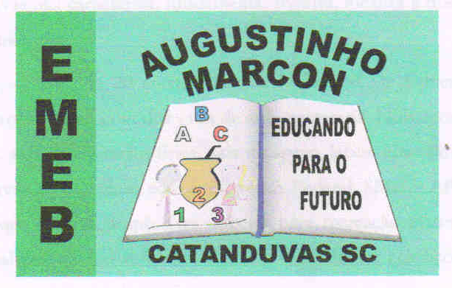
ROTEIRO DE ESTUDO – 20ª SEMANA DE 05 DE JULHO a 09 DE JULHO

- LÍNGUA PORTUGUESA

- Copie com atenção no caderno de português:

Encontro consonantal x dígrafo

Os dígrafos são o emprego de duas letras para representar graficamente um só fonema. Eles diferem do encontro consonantal por causa do som: o encontro consonantal sempre possui o som das duas (ou mais) consoantes que estão juntas, enquanto o dígrafo representa apenas um som. Além disso, um dígrafo pode ser composto por duas consoantes ou por uma consoante e uma vogal. Os dígrafos são:
ch – lh – nh – sc – sç – xc – xs – rr – ss – qu – gu
Veja os exemplos:
gralha: gr = encontro consonantal, pois temos o som de -g e de -r.
lh = dígrafo, pois as duas letras representam um som só.
Guilherme: Gui = dígrafo, pois as duas letras representam apenas um som.
lh = dígrafo, pois as duas letras representam apenas um som.
rm = encontro consonantal, pois temos o som de -r e de -m.
masmorra: sm = encontro consonantal, pois temos o som de -s e de -m.
rr = dígrafo, pois as duas letras representam apenas um som.

Atenção: os dígrafos “gu” e “qu” antecedem apenas as vogais “e” e “i”. Não é possível fazer dígrafos com “a”, “o” e “u”, pois em “gua” e “guo” as duas vogais terão som, e “guu” não é uma construção padrão da língua portuguesa.

1- Copie as palavras que possuem dígrafos. E indique a que possui encontro consonantal.
a) fechar
b) sombra
c) ninharia
d) correndo
e) pêssego
2- Separe as sílabas de todas as palavras e classifique os encontros vocálicos em ditongo, tritongo ou hiato.
a) jamais
b) Deus
c) luar
d daí
e) baixo
f) fluir
g) jesuíta
h) fogaréu
i) ódio
j) saguão
k) leal
l) poeira
m) quais
n) fugiu
o) caiu
p) história
3- Assinale a alternativa em que todas as palavras estão separadas corretamente:
a) es-pé-ci-e, pa-i-xão
b) vas-sou-ra, E-gíp-cio
c) p-si-co-lo-gi-a, at-mos-fe-ra
d) as-sa-do, tra-nsa-tlân-ti-co
4- SUBLINHE os dígrafos e CIRCULE os encontros consonantais:
VASSOURA - COMPUTADOR - REPERTÓRIO - ESFERA - DISCIPLINA - ASSUSTADOR - CHALEIRA - QUADRILHA - NINHADA – ASSUSTADÍSSIMO.
5- Marque D para ditongo, H para hiato e T para tritongo:
a) Romeu ( )
b) poético ( )
c) realizar ( )
d) quais ( )
e) grão ( )
f) experiência ( ) / ( )
6- Classifique a junção das consoantes destacadas em DÍGRAFO ou ENCONTRO CONSONANTAL. Depois, explique a diferença entre eles:
a. passagem
b. prestação
c. arroz
d. crescer
e. alho
f. grafia
7- Separe as palavras abaixo em colunas, de acordo com as ocorrências fonéticas que surgirem: dígrafo, encontro consonantal, ditongo, hiato, tritongo.
GRAFIA - QUERIDA - VINHO - FALHAR - CAI - CAÍDO - SAGUÃO - REALIZAR - SAÍDA - DÓI - DOÍDO - TEM - PLANETA - CAIXA - CHÃO - BIQUÍNI - RAIZ - ENTÃO - FARÓIS - FÓSFORO - URUGUAI - SUCESSO - DOCERIA - CÉU - GAITA

- CIÊNCIAS

- APOSTILA “APRENDE BRASIL”, CIÊNCIAS: páginas 20, 21, 22, 25, 26 e 27 (Órgãos do Sistema Digestório; Digestão química e mecânica).

BOA SEMANA!!!

OBSERVAÇÃO: OS CADERNOS E APOSTILA DEVERÃO SER ENTREGUES NA ESCOLA NA SEXTA-FEIRA DIA 09/07 PARA CORREÇÃO DAS ATIVIDADES.
_______________________________________________________________________________________

